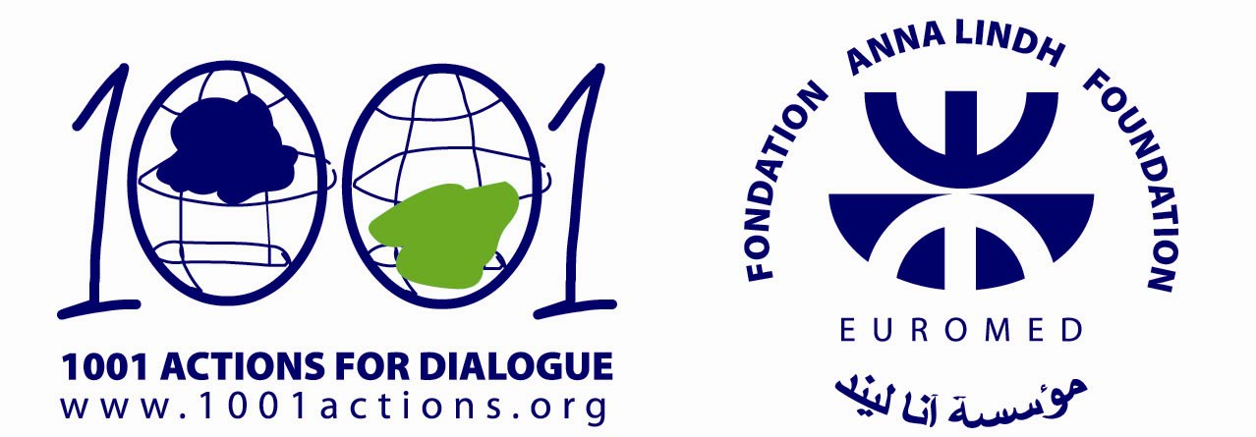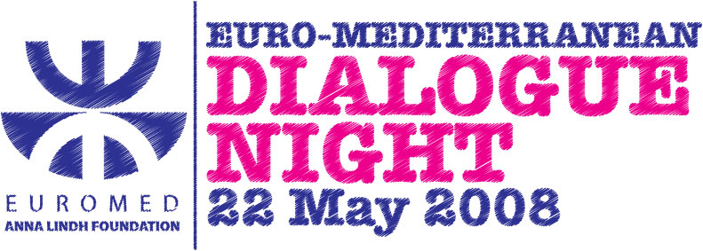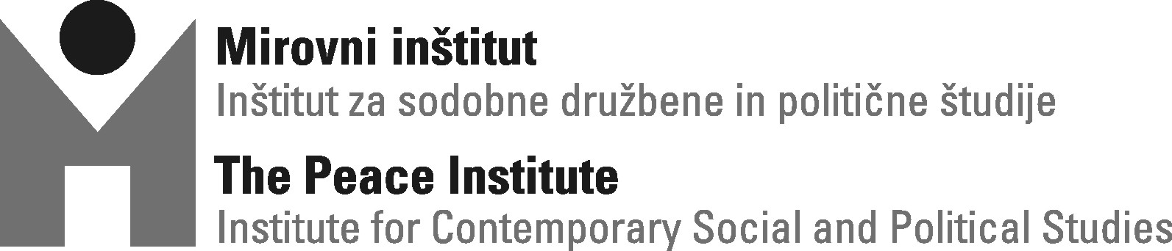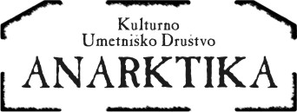

Spoštovani,

Evropsko leto medkulturnega dialoga 2008 temelji na spoznanju, da je kulturna različnost Evrope njena edinstvena prednost. Širitev unije, deregulacija zakonodaje o zaposlovanju in globalizacija so povečale večkulturni značaj številnih držav in prispevale k večjemu številu jezikov, veroizpovedi ter narodnostnih in kulturnih skupnosti. Medkulturni dialog naj bi pripomogel h krepitvi evropske identitete in državljanstva, pa tudi k zunanji medkulturni politiki Evropske unije v njeni soseščini in po vsem svetu. V sklopu pobude kot ena od nacionalnih članic mreže Evropsko - sredozemske fundacije Anne Lindh za medkulturni dialog pripravljamo v mesecu maju dogodek »KULTOAR« , kjer se bomo dotaknili različnih vprašanj vezanih na Evropsko-sredozemsko območje ter umestitev Slovenije znotraj nje.

Evropsko - sredozemska fundacija Anne Lindh (ALF), poimenovana po švedski ministrici, ki si je zelo prizadevala za vzpostavitev medkulturnega dialoga v Sredozemlju, je bila ustanovljena na konferenci v Barceloni leta 2005, ob obletnici sredozemske pobude Evropske unije, ki je znana pod imenom Barcelonski proces. Sestavlja jo 37 nacionalnih mrež evropsko-sredozemskih partnerjev (članice EU in dežele z južne obale Sredozemlja) z namenom spodbujanja regionalnega sodelovanja na kulturnem področju od izobraževanja in raziskovanja do umetnosti. Sedež fundacije se nahaja v Aleksandriji, starodavnem pristaniškem mestu v Egiptu. Osrednji namen fundacije je povezati, spodbuditi k sodelovanju in premostiti medkulturne razlike znotraj mediteranskega območja s pomočjo osvojitve znanja o verstvih ter družbenih, političnih in kulturnih tradicijah, ki so oblikovale to območje v križišče civilizacij. Njeno težišče je predvsem v boju zoper rasizem in ksenofobijo ter katerokoli drugo obliko diskriminacije, soočanju z ekstremizmi vseh izvorov in ponovnem odkrivanju skupnega izvora in zapuščine sredozemskega območja. Glavna ciljna skupina so mladi. Najpomembnejša sestavina delovanja ALF je mreža mrež, v kateri so že vključene stotine nevladnih organizacij in neprofitnih zavodov z obeh strani Sredozemlja. Ob OZN je to tudi edina mednarodna organizacija, v kateri sodelujeta tako Izrael kot Palestina.

V letu 2008 je ALF pobudnica kampanje ‘1001 Dejanje za dialog', ki je posvečena promociji skupnega védenja in spoštovanja do sredozemskega območja. V dvanajstih mesecih se bodo po Evropsko - sredozemskem območju, od Maroka in Portugalske do Libanona in Turčije ter od Litve in Poljske do Grčije in Egipta odvijali številni dogodki posvečeni medkulturnemu dialogu. Osrednji dogodek kampanje bo Evropsko - sredozemska noč dialoga, ki bo 22. maja 2008 istočasno in povezano potekala v 37 državah ter tako združila različne glasove v en sam glas za dialog, medsebojno spoštovanje in razumevanje.

Mirovni inštitut v sodelovanju s KUD Anarktiko prireja v sklopu Evropsko - sredozemske noči dialoga »KULTOAR«, ki se bo odvijal 22. maja 2008 od 17. ure dalje v in pred Klubom Gromka v AKC Metelkovi mestu. Dogodek bo razdeljen na dva dela; v prvem, popoldanskem, pripravljamo omizje na temo »Sredozemlje: Dialog ali konflikt?«, kjer bomo odprli različna vprašanja vezana na evropsko-sredozemsko območje: njegova umetnost in kulturna raznolikost, potek migracij v preteklosti in danes ter sodobne ekonomsko-politične in kulturno-izobraževalne pobude integracije Sredozemlja. V drugem, večernem delu pa se bodo predstavili različni glasbeni ustvarjalci, ki v svojem delu povezujejo raznoliko kulturno dediščino Sredozemlja, Srednje Evrope in Balkana.

Program:

17.00 – Omizje »Sredozemlje: Dialog ali konflikt?« (Klub Gromka)
20:00 – Kar češ brass band (dvorišče pred Klubom Gromka)
20:00 – Kulinarični kotiček (Schengenska kuhinja, dvorišče pred Klubom Gromka)
22:00 – koncert Karavana iluzij / Illusion karavan (Klub Gromka)
24:00 – Haris Pilton DJ live act (Klub Gromka)

Za vse dodatne informacije o dogodku in celotnem projektu smo dostopni na Mirovnem inštitutu, po telefonu na številki 01/234 77 31 ter po elektronski pošti na naslovu jasna.babic@mirovni-institut.si.

Povezave:
http://www.euromedalex.org
http://www.1001actions.org
http://www.mirovni-institut.si
http://metelkova.org/gromka

Dogodek je del regionalne kampanje "1001 Dejanje za dialog" fundacije Anna Lindh za dialog med kulturami za povečanje miroljubnega sobivanja in medkulturnega dialoga v Evrpsko - sredozemskem območju. Dogodek bo izveden s finančno pomočjo fundacije Anna Lindh.

Vabljeni!

